ほぼ週刊コラム Partnership論 その２４1
LLCは、通常はpartnershipとして課税される
20171010 rev.1 齋藤旬

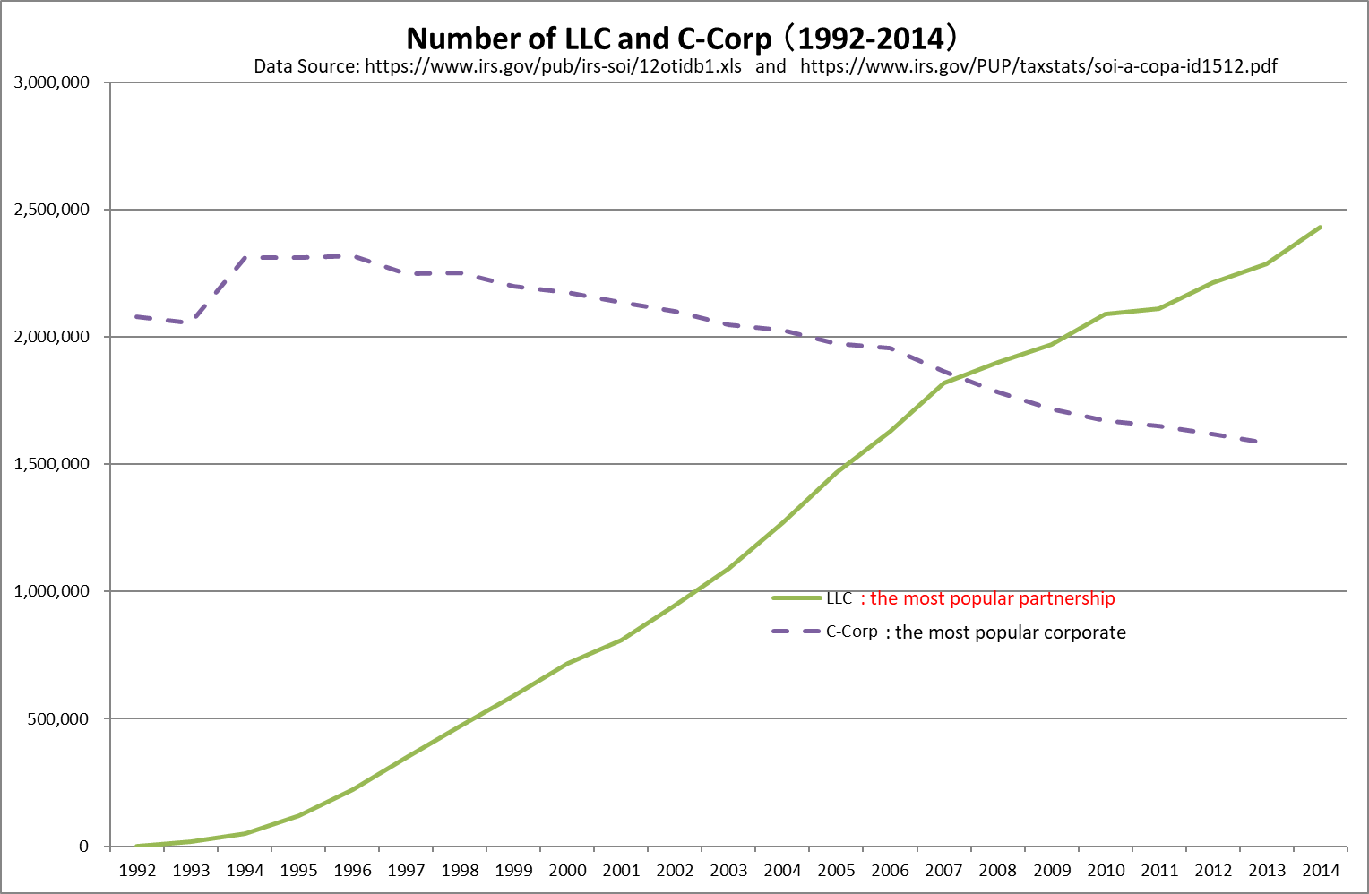
partnership taxationのsource of lawが多分にJudeo-Christian Cultureにあるため、この文化を理解していない者にとってpartnership taxationは難解だ。しかもこの税制を典型的に使うLLCが下図のように急増しているため、制度整備は急ピッチで進められ、次々と作られるpartnership taxation法文の解説記事が大部になっている。先回述べた、定番教科書Corporate and Partnership Taxationが遂に分冊されたことの所以だ。

勿論、partnership taxationの話題だけを単独に、その専門家が執筆した定番教科書も90年代の半ばから存在する。一つは、The Logic of Subchapter K。これは、その創始者NYUのMark Johnson（年表項目5）の精神を受け継ぐ同NYUのユダヤ人租税学者夫妻Laura Cunningham, Noel Cunninghamが執筆し、1996年第一版、2000年第二版、2006年第三版、2010年第四版、2016年第五版と出版されている。私は第二版から購入し折に触れ読んでいる。

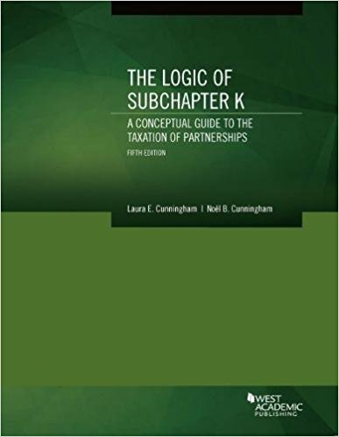
Amazon.comのdescriptionの半訳：
この教科書はsubchapter K （partnership internal revenue code）の概念枠組を学生達に案内するために書かれている。記述は難問や難解事項を避けつつ、学生達にpartnership taxationの確実な理解をもたらす様工夫されている。各章は関連条文の平易な解説で始まり、それがsubchapter K全体構造の中でどの様な役割を担っているのか理解につなげる。幾つかの特記すべきrulesについては、版を重ねる毎に詳細なdiscussionが加えられ、複数の多角的な事例が解説されている。章を追うごとに論は深まり、学生達にsubchapter K全容を理解させる。本書はJ.D.ないし法科大学院向けのpartnership taxation講義に適している。

もう一冊は、より実務家向けの教科書：Partnership Taxation。こちらは2006年にLexisNexisよりGraduate Tax Seriesの一冊として創刊され、2008年第二版、2012年第三版、そしてついこの間の2017年9月に第四版が発行された。
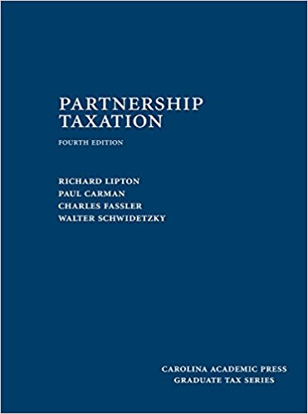
Amazon.comのdescriptionの半訳：
本書Partnership Taxationは、法律家、会計士、法科学生のために書かれた教科書。この極めて重要な分野、即ち、米国で運営される親密事業組織に適用される税法に、本書は余すことなく洗練された解説を与えている。partnershipの課税区分、組織組成、運営、清算、その他、幾つもの関連重要項目を扱っている。特にLLCについては、米国で運営される親密事業組織であり通常はpartnershipとして課税される主要な組織形態であるので、特別の関心が払われている。執筆陣は、全国的に高い評価を得た、経験豊かな弁護士と学者によって構成されている。各章は、よく練られた質問を幾つも用意して、読者の理解を完全なものとするようにしている。読者は、実際の税務業務のガイドとして本書を使うことも出来る。本書第四版は、2017年初めまでの内容だが定期的に補遺がupdateされ版を重ねている。

上記で下線を付した部分、「特にLLCについては、米国で運営される親密事業組織であり通常はpartnershipとして課税される主要な組織形態であるので、特別の関心が払われている」、を見ると是非読んでみたいと思うが、価格が日本円で2万円以上もする。安い中古書が出回ってから購入することにしよう。

今週は以上。来週も請うご期待。

